**CARRETERAS**

***Plan de Caminos Rurales y Calles***

Con objeto de impulsar la mejora de la red local de carreteras de titularidad de la Diputación de Valencia, en el año 2004, se aprobó el I Plan Integral de Carreteras y el Programa de Inversiones 2004-2008, con una inversión prevista de 218 millones de euros, dirigido a encontrar soluciones efectivas para una red viaria absolutamente determinante en buena parte de los municipios de la provincia de Valencia, para el desarrollo económico de los mismos.

Durante el año 2014 y el 2015 se le ha asignado al Área de Carreteras las gestión del subprograma **454.00 Caminos rurales**, consistente en el Plan de mejora de caminos Rurales y Calles de los municipios de la provincia de Valencia. El importe destinado a este subprograma durante 2014 ha sido de **6.000.000,00€**

En el 2014 se están realizado trabajos que recogen el Plan de Caminos Rurales y Calles (PCRC) de la Diputación de Valencia.

A este Plan se han acogido un total de 263 poblaciones de la provincia y ha supuesto una inversión en este ejercicio de 6.000.000,00€, distribuyéndose en función de la población de cada municipio.

Para la ejecución de este Plan se ha dispuesto de seis contratos de servicios de redacción de proyecto y dirección de obra.

Estos servicios han dado lugar a la ejecución de once proyectos de obras que se están ejecutando:

|  |  |
| --- | --- |
| V-180CR | Caminos rurales y calles de titularidad municipal en la comarca de Camp de Túria |
| V-181CR | Caminos rurales y calles de titularidad municipal en las comarcas de Los Serranos y Rincón de Ademuz |
| S-458CR | Caminos rurales y calles de titularidad municipal en las comarcas de L'Horta Nord y Camp de Morvedre |
| S-460CR | Caminos rurales y calles de titularidad municipal en la comarca de L'Horta Oest |
| R-134CR | Caminos rurales y calles de titularidad municipal en las comarcas de la Hoya de Buñol y La Canal de Navarrés |
| R-136CR | Caminos rurales y calles de titularidad municipal en las comarcas de Utiel-Requena y Valle de Cofrentes-Ayora |
| B-257CR | Caminos rurales y calles de titularidad municipal en la comarca de La Ribera Alta. |
| AZ-353CR | Caminos rurales y calles de titularidad municipal en las comarcas de Ribera Baixa y L'Horta Sud |
| Az-356CR | Caminos rurales y calles de titularidad municipal en la comarca de La Safor |
| Ac-558CR | Caminos rurales y calles de titularidad municipal en la comarca de La Vall d'Albaida |
| Ac-567CR | Caminos rurales y calles de titularidad municipal en la comarca de La Costera |

Del total de 30 obras en ejecución durante el 2014; seis (6) se encontraban en la demarcación de Villar con 21 millones de euros de presupuesto, diez (10) en la demarcación de Serra con un presupuesto de 21 millones, dos (2) en la demarcación de Buñol con 2,7 millones, (1) en Alzira con 0,9 millones de presupuesto y 11 en la demarcación de Alcudia con un presupuesto de 17,1 millones de euros.

A continuación se muestra un gráfico que refleja el prepuesto total de licitación de obras en ejecución por cada una de las 6 demarcaciones.

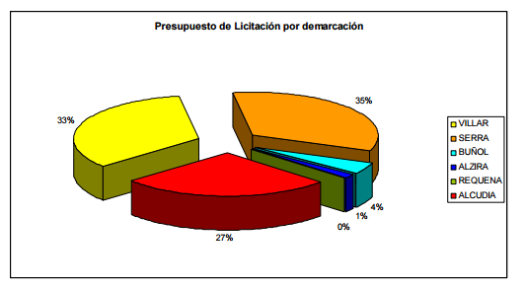

De las 30 obras en ejecución, 21 han sido de nueva adjudicación en el 2014, las cuales se encontraban ubicadas en las demarcaciones siguientes: 4 en Villar, 8 en Serra, 1 en Buñol, 1 en Alzira y 7 en la Alcudia. A continuación se muestra una tabla con el presupuesto total de licitación de obra de nueva adjudicación en 2014, agrupado por cada una de las 6 demarcaciones.

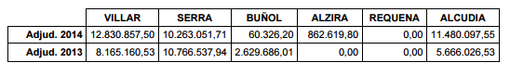

En el gráfico siguiente se refleja la relación de obra de nueva adjudicación realizada en el año 2014, acumulándola al total en fase de ejecución proveniente de años anteriores.

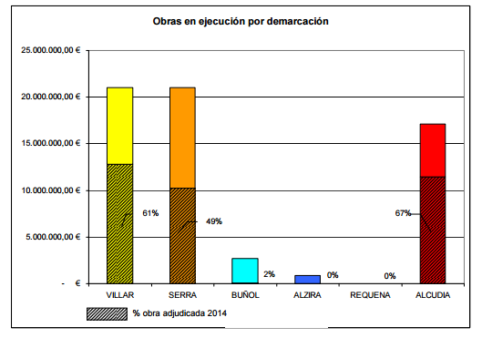

Del total de 30 obras en ejecución, 20 de ellas se ha finalizado en el 2014 (4 en Villar, 7 en Serra, 2 en Buñol y 7 en Alcudia), siendo el nivel de inversión realizado en cada una de las demarcaciones el que se muestra en el gráfico siguiente:

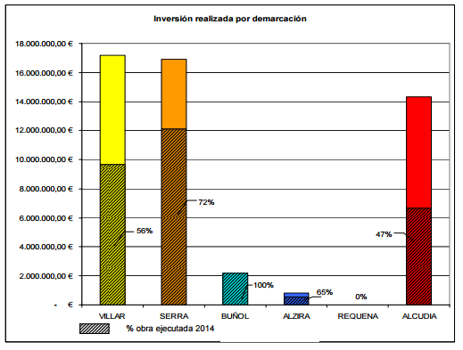

***Control de Calidad***

En el 2014 el Área de Carreteras ha procedido al control de calidad de las obras mediante un total de 4.432 ensayos de distinta índole, que han garantizado en todo momento la consecución de las obras con las mayores garantías. Se ha realizado 372 ensayos mediante el laboratorio propio y más de 4.000 a través de seis laboratorios de control autorizados

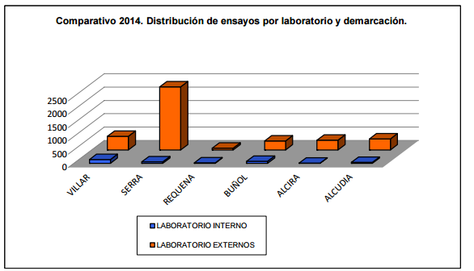

Por último, la distribución del gasto de ensayos total por demarcaciones y obras ha sido:

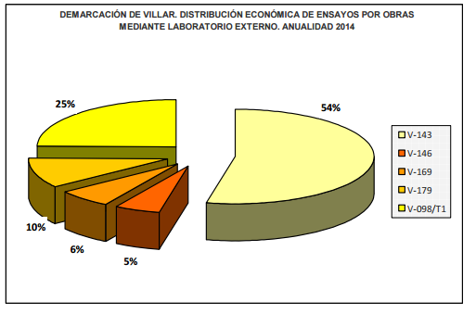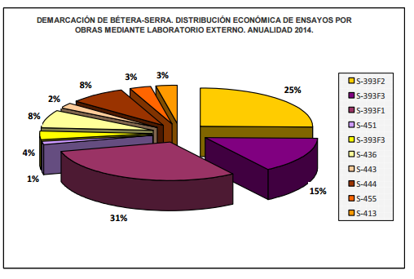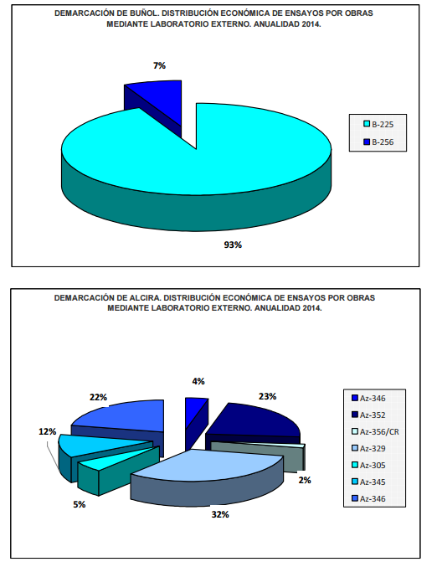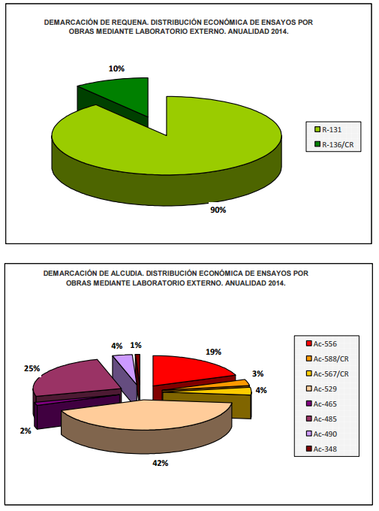

**Conservación y mantenimiento de la Red**

Tablas de la inversión total en conservación incluyendo los contratos de conservación y otros contratos vinculados con la conservación gestionados desde el Servicio de Conservación y Explotación:

|  |  |  |  |
| --- | --- | --- | --- |
|  | **CONTRATOS (€)** | | |
| **DEMARCACIÓN** | **CONTRATO CONSERVACION** | **OTROS CONTRATOS** | **TOTAL (€)** |
| **Villar del Arzobispo** | 1.346.580,74 | 728.276,13 | 2.074.856,87 |
| **Bétera-Serra** | 1.391.795,98 | 810.079,00 | 2.201.873,98 |
| **Requena-Utiel** | 1.254.117,68 | 810.565,00 | 2.064.682,68 |
| **Buñol** | 1.276.061,71 | 709.750,01 | 1.985.811,72 |
| **Alzira** | 2.135.172,47 | 542.100,97 | 2.677.273,44 |
| **L’Alcudia de Crespins** | 1.361.263,62 | 799.817,25 | 2.161.080,87 |
| **TOTAL** | **8.764.992,20** | **4.400.587,36** | **13.165.579,56** |

|  |  |  |  |  |  |
| --- | --- | --- | --- | --- | --- |
|  | **INVERSIÓN POR CAPITULOS (€)** | | | | |
| **DEMARCACIÓN** | **I.AYUDA A LA VIALIDAD** | **II. CONSERVACIÓNORDINARIA** | **III. CONSERVACIÓN EXTRAORDINARIA** | **IV. ACTUACIONES DE MEJORA FUNCIONAL** | **V. OTROS** |
| **Villar del Arzobispo** | 16.006,65 | 579.272,07 | 11.008,89 | 1.259.592,40 | 208.976,86 |
| **Bétera-Serra** | 47.504,90 | 1.266.890,73 | 582.641,55 | 254.285,32 | 50.551,48 |
| **Requena-Utiel** | 122.176,63 | 643.111,25 | 355.900,07 | 884.379,76 | 59.114,97 |
| **Buñol** | 38.911,23 | 800.289,95 | 365.803,21 | 709.750,01 | 71.057,32 |
| **Alzira** | 51.421,77 | 500.573,82 | 2.090.117,33 | 17.199,95 | 17.960,57 |
| **L’Alcudia de Crespins** | 20.957,97 | 583.685,92 | 874.768,46 | 396.926,93 | 284.741,59 |
| ***TOTAL*** | **296.979,15** | **4.373.823,74** | **4.280.239,51** | **3.522.134,37** | **692.402,79** |